

**YILDIZ TECHNICAL UNIVERSITY**

**FACULTY OF ELECTRICAL AND ELECTRONICS**

**Computer Networking Technologies**

**(BLM 3022)**

**LAB #3 REPORT**

20011044 – Yusuf Enes KURT  
20011045 – Muhammed Ali LALE

enes.kurt@std.yildiz.edu.tr  
ali.lale@std.yildiz.edu.tr

**DEPARTMENT OF COMPUTER ENGINEERING**

1. **GİRİŞ**

Bir yerel ağ (LAN) üzerindeki aygıtların mantıksal olarak gruplandırılarak bir aygıt üzerinden yönetilebilmesi için VLAN kullanılır. VLAN, gruplama yapılan cihazlar arası haberleşmeyi sağlayacak ağın oluşmasını ve daha güvenli hale gelmesini sağlar.

Swithcler arası iletişim de switchlerin birbirlerine *trunk access mode* ile bağlı olmasıyla mümkün olur. Switchler arası bağlantılara bir redundant link ekleyerek ağdaki olası arızalara karşı önlem alınabilir. Bu reduntant linkin oluşturacağı loopu önlemek içinse Spanning Tree Protocol (STP) kullanılır.

Bize verilen problemde büyük bir şirketin üç ayrı bina olarak ayrılmış üç departmanı ve her departmanda iki kat ve bu katlardaki bilgisayarları birbirine bağlayan bir ağ yapısı oluşturmamız istenmiştir. Oluşturduğumuz ağ, içerisinde her kattaki bilgisayarlar diğer departmanlarda aynı katlarda bulunan bilgisayarlar ile iletişim kurabilecek şekilde tasarlandı.

diyagram, çizgi, metin, harita içeren bir resim

Açıklama otomatik olarak oluşturulduHer kattaki bilgisayarlar bir switche, her departmandaki iki katın bağlı olduğu iki switch ise her bir departmanı tanımlayan bir başka switche bağlandı. Üç departmanın switchleri de birbirlerine bağlanarak fiziksel olarak loop oluşturan bir ağ örgüsüne sahip olduk. Yaptığımız ağ tasarımı aşağıdaki şekilde verilmiştir:

Kat1 ve Kat2 isimlerinde 2 VLAN oluşturup her bir departmanın Kat1 ve Kat2 switchlerini bu VLAN’lara dahil ettik ve PC’lerin IP adreslerini uygun şekilde ayarladık.

1. **YÖNTEM**

metin, ekran görüntüsü, yazı tipi, çizgi içeren bir resim

Açıklama otomatik olarak oluşturuldumetin, ekran görüntüsü, yazı tipi, çizgi içeren bir resim

Açıklama otomatik olarak oluşturulduİlk adım olarak her switche uygun hostnameler atandı. Bu işlem CLI komut satırından veya switch config menüsünden arayüz yardımı ile yapılabilir.

metin, ekran görüntüsü, yazı tipi, çizgi içeren bir resim

Açıklama otomatik olarak oluşturuldumetin, ekran görüntüsü, yazı tipi, sayı, numara içeren bir resim

Açıklama otomatik olarak oluşturuldumetin, yazı tipi, ekran görüntüsü, cebir içeren bir resim

Açıklama otomatik olarak oluşturulduSonraki adım olarak VLAN’lar oluşturuldu. 11 numaralı VLAN *‘Kat1’* 12 numaralı VLAN *‘Kat2’* olarak isimlendirildi ve gerekli portlara Access modunda bağlandı. Bu ayarlamalar CLI komut satırında resimde göründüğü şekilde veya Switch Config menüsünden arayüz yardımıyla yapılabilir.

Bu işlemlerin ardından swithcler arasında iletişimi sağlamak için de Access mode yerine ‘trunk mode’ seçilir. Bu işlem de CLI’de #switchport mode trunk komutu ile veya config menüsünde ayarlanabilir.

Birbirine bağlanan departmanların switchlerinin bulunduğu spanning tree yapısını herhangi bir switchin CLI komut satırında >enable komutundan sonra #show sp komutu ile görüntüleyebiliriz.

metin, ekran görüntüsü, yazı tipi, sayı, numara içeren bir resim

Açıklama otomatik olarak oluşturuldu

Buradan seçili switchin Bridge ID’sini ve spanning treenin root ID’sini görüntüleyebiliriz. Eğer ağdaki Switchler arasında prioritysi yüksek bir Swtich yoksa Mac adresi en düşük switch seçilir. Belli bir switchi root olarak seçmek için şu işlemler uygulanır:

metin, ekran görüntüsü, yazı tipi, çizgi içeren bir resim

Açıklama otomatik olarak oluşturuldu

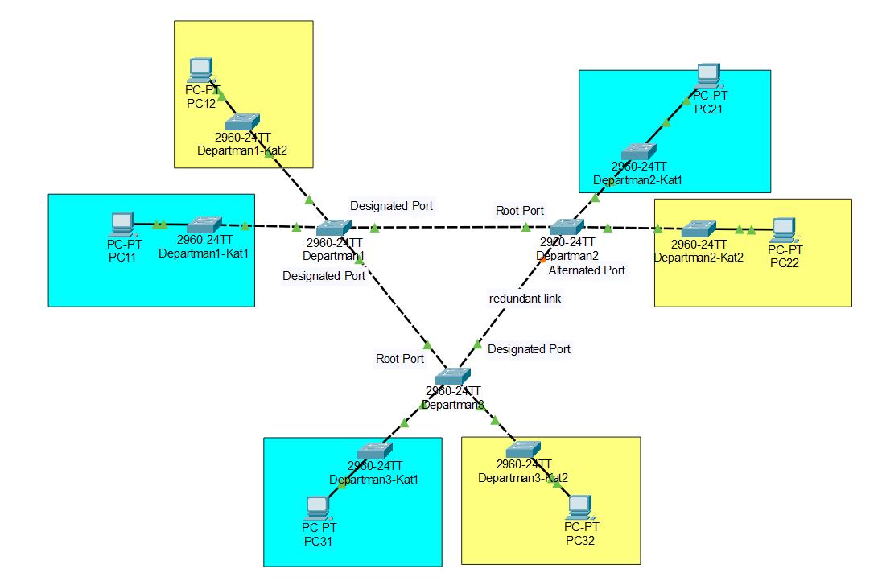Root seçmek istediğimiz switchte show sp komutunu çalıştırdığımızda Root ID bölümünde ibaresini görürüz.

Oluşturduğumuz VLAN’ları görsel olarak ifade etmek istersek:

Departman1 root bridge seçildiği için STP’ye uygun olarak loopu önlemek adına bu switch ile doğrudan bağlantısı olmayan Departman2-3 arasındaki bağlantı redundant link durumuna düşmüştür. Diğer iki bağlantıdan birinin yok olması durumunda ise redundant link durumundaki bu bağlantı Blocking State’den Forwarding State’e geçer. Yani aktif bir bağlantı olarak çalışmaya geri döner.

1. **SONUÇ**

Oluşturduğumuz ağı test etmek için simple PDU gönderdiğimizde aşağıdaki resimde görünen sonuçları aldık:

metin, ekran görüntüsü, yazı tipi, sayı, numara içeren bir resim

Açıklama otomatik olarak oluşturulduAynı kat bilgisayarları arası iletişim sağlanabilirken farklı katlarda iletişim sağlanamadığı görüldü.

Sonuç olarak STP, tüm bridge cihazlarında herhangi bir LAN segmenti arasında sadece tek bir aktif bağlantı kalmasını sağlamış ve pazı portları bloklamıştır. Bu durum bir PC’den, olmayan bir PC’ye mesaj gönderme durumunda oluşacak olan döngüyü engellemektedir.